Minerály (nerosty) a horniny str. 32, 33

MINERÁLY
Minerály se vyskytují v přírodě samostatně nebo jako součást hornin.
- Nejběžnější minerál je křemen.
Vyskytuje se v mnoha barvách. Barevným křemenům říkáme polodrahokamy. Často se prodávají ve stáncích na trzích.
Křišťál  bezbarvý | 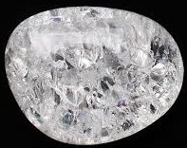 | Záhněda  kouřová | 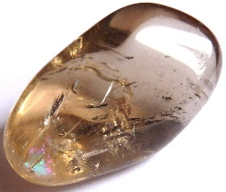
Achát  různé barvy | 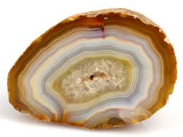 | Jaspis  červenohnědý | 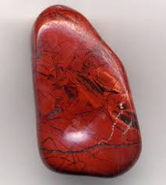
Růženín  růžový | 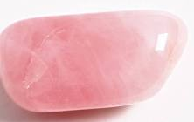 | Ametyst  fialový | 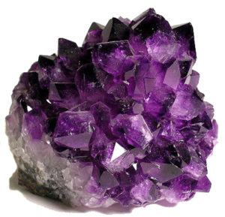

Z křemenného písku se vyrábí sklo.

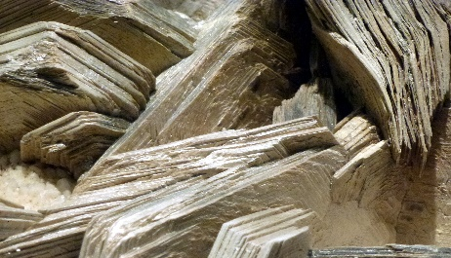
Další minerály:
- Slída - vypadá jako lesklé šupiny,
na slunci nebo ve vodě se leskne jako zlato.

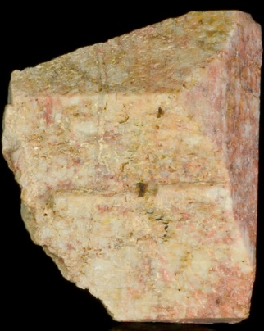
- Živec – mívá bílou nebo narůžovělou mléčnou barvu

HORNINY
Horniny se skládají z více minerálů.
Horniny tvoří zemskou kůru.
Podle toho jak vznikly dělíme horniny do 3 skupin.
- Vyvřelé horniny vznikly ztuhnutím žhavého magmatu ze zemského pláště.
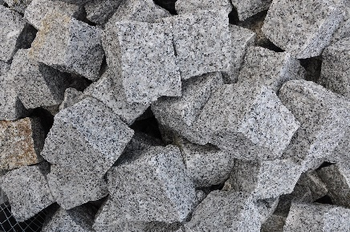
Žula
Skládá se z křemene, živce a slídy
Použití: stavební kámen, dlažební kostky, obrubníky

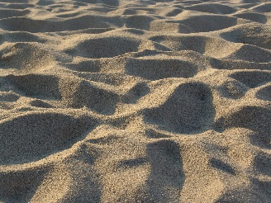
- Usazené horniny vznikly usazením rozdrolených částeček jiných hornin na nějakém místě.
Písek
Je sypký, používá se ve stavebnictví
Pískovec
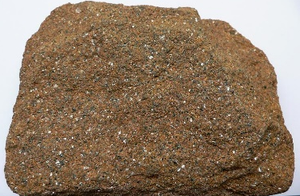
Jsou to zpevněná zrna písku, používá se na obklady, dříve se z něj stavěly stavby, z pískovcových kvádrů. Byl použit na stavbu Karlova mostu, chrámu sv. Víta, Pražského hradu, používal se často na sochy.
Nevýhodou je, že brzy zvětrává – drolí se.

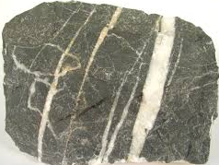
Vápenec
Vznikl usazením schránek (ulit) mořských živočichů v pravěkých mořích
Použití: na výrobu vápna a cementu
Těží se v Radotíně, u Berouna lom Čertovy schody
- Přeměněné horniny vznikají působením velkého tlaku a vysokých teplot v hlubokých částech Země.
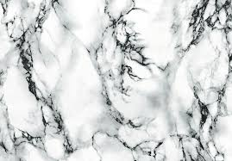
Mramor
Vznikl přeměněním vápenců
Používá se na sochy, obklady, schodiště, zábradlí, náhrobky
dobře se leští, má různé barvy

ENERGETICKÉ SUROVINY
Jsou horniny, ze kterých získáváme energii.
Uhlí, ropa, uranová ruda
Procvičení otázky:
- Jak se nazývá nejběžnější minerál v přírodě?
- Vyjmenuj tři různé typy křemene.
- Z čeho se vyrábí sklo?
- Jak se nazývá minerál, který vypadá jako lesklé šupiny?
- Na jaké tři skupiny se dělí horniny podle vzniku?
- Z čeho se vyrábí dlažební kostky, do jaké skupiny tato hornina patří?
- Do jaké skupiny hornin patří pískovec a vápenec?
- Jak se nazývá sypká usazená hornina, která se používá ve stavebnictví?
- Jak se nazývá přeměněná hornina, ze které se vyrábí sochy, schodiště a náhrobky?
- Z čeho se vyrábí cement a vápno?
- Z jakých hornin získává lidstvo energii?

